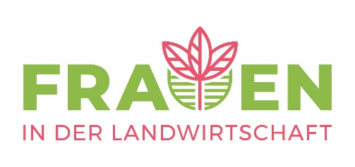

5. Internationale Tagung Frauen in der Landwirtschaft
vom 2. bis 4. April 2025 in Bozen

Kleinstrukturierte Landwirtschaft, DO, 3. April 2025, 9:45 Uhr

Die Lebenssituation von Frauen auf viehhaltenden Betrieben

Juliane Zazie von Davier
Johann Heinrich von Thünen-Institut (Deutschland)

Obwohl das deutsche Agrarrechtssystem geschlechterneutral ausgestaltet ist, bestehen auch heute noch erhebliche Zugangsbarrieren für Frauen in der Landwirtschaft. Mehr als ein Drittel der Arbeitskräfte in der deutschen Landwirtschaft sind Frauen, aber nur 11 % der Betriebe werden von Frauen geleitet, 18 % aller Hofnachfolger sind weiblich. Der Zugang zu Land und in der Folge auch zu Kapital ist für Frauen immer noch begrenzt. Grund dafür sind geschlechterstereotype Arbeitsteilungen, die aus gesellschaftlichen Normen vor allem innerhalb der bäuerlichen Familien herrühren, und die Hofnachfolge in der männlichen Linie. Diese Ursachen sind nicht ohne Folgen. Der Beitrag stellt die Ergebnisse einer bundesweiten Onlinebefragung für eine Teilstichprobe, 4.595 Antworten von Frauen aus viehhaltenden Betrieben dar und orientiert sich an ausgewählten Themenfeldern der Bundesstiftung Gleichstellung. Der überwiegende Teil der Befragten waren Ehepartnerinnen der Betriebsleitung gefolgt von Betriebsleiterinnen und anderen weiblichen Familienangehörigen. In die letzte Kategorie fallen vor allem die Hofnachfolgerinnen. Im Vergleich mit der Gesamtstichprobe zeigt sich das für die individuelle Lebens- und Arbeitssituation betriebliche Ausrichtung und Region in der Summe weniger bedeutend sind als die Position der Frau im Betrieb. In Punkto Gleichstellung bleibt noch einiges zu tun: Die größten „Baustellen“ bleiben die weibliche Hofnachfolge, die bessere Unterstützung von jungen Frauen bei der Vereinbarkeit von Familie und Beruf und die soziale Sicherung der wirtschaftlich abhängigen Familienmitglieder. Allen Belastungen zum Trotz schätzen die befragten Frauen das Leben auf dem Hof.


